

**Об утверждении регламента электронной государственной услуги "Выдача лицензии, переоформление, выдача дубликатов лицензии на право занятия деятельностью по перевозке пассажиров"**

***Утративший силу***

Приказ Министра транспорта и коммуникаций Республики Казахстан от 24 декабря 2012 года № 907. Зарегистрирован в Министерстве юстиции Республики Казахстан 17 января 2013 года № 8270. Утратил силу приказом и.о. Министра по инвестициям и развитию Республики Казахстан от 5 февраля 2015 года № 110

      Сноска. Утратил силу приказом и.о. Министра по инвестициям и развитию РК от 05.02.2015 № 110.

      В соответствии со статьей 29 Закона Республики Казахстан от 11 января 2007 года «Об информатизации», а также с Типовым регламентом электронной государственной услуги, утвержденным постановлением Правительства Республики Казахстан от 26 октября 2010 года № 1116 «Об утверждении Типового регламента электронной государственной услуги» и постановлением Правительства Республики Казахстан от 5 сентября 2012 года № 1153 «Об утверждении стандартов государственных услуг Министерства транспорта и коммуникаций Республики Казахстан в сфере транспортного контроля и внесении изменений и дополнений в некоторые решения Правительства Республики Казахстан», **ПРИКАЗЫВАЮ:**  
      1. Утвердить прилагаемый регламент электронной государственной услуги «Выдача лицензии, переоформление, выдача дубликатов лицензии на право занятия деятельностью по перевозке пассажиров».  
      2. Комитету транспортного контроля Министерства транспорта и коммуникаций Республики Казахстан (Абишев Б.Ш.) в установленном законодательством порядке обеспечить:  
      1) государственную регистрацию настоящего приказа в Министерстве юстиции Республики Казахстан;  
      2) после его государственной регистрации в Министерстве юстиции Республики Казахстан, официальное опубликование в средствах массовой информации, в том числе на интернет-ресурсе Министерства транспорта и коммуникаций Республики Казахстан и размещение его на ИПГО.  
      3. Контроль за исполнением настоящего приказа возложить на вице-министра транспорта и коммуникаций Республики Казахстан Абсаттарова К.Б.  
      4. Настоящий приказ вводится в действие по истечении десяти календарных дней после дня его первого официального опубликования.

*Министр                                    А. Жумагалиев*

Утвержден             
приказом Министра         
транспорта и коммуникаций     
Республики Казахстан       
от 24 декабря 2012 года № 907

**Регламент электронной государственной услуги**  
**«Выдача лицензии, переоформление, выдача дубликатов лицензии**  
**на право занятия деятельностью по перевозке пассажиров»**

**1. Общие положения**

      1. Электронная государственная услуга «Выдача лицензии, переоформление, выдача дубликатов лицензии для занятия деятельностью по перевозке пассажиров» (далее – услуга) оказывается территориальными органами Комитета транспортного контроля Министерства транспорта и коммуникаций Республики Казахстан (далее – услугодатель) через центры обслуживания населения (далее – Центр), а также через веб-портал «электронного правительства» www.egov.kz или веб-портал «Е-лицензирование» www.elicense.kz (далее – ПЭП).  
      2. Услуга оказывается на основании Стандарта государственной услуги «Выдача лицензии, переоформление, выдача дубликатов лицензии на право занятия деятельностью по перевозке пассажиров», утвержденного постановлением Правительства Республики Казахстан от 5 сентября 2012 года № 1153 «Об утверждении стандартов государственных услуг Министерства транспорта и коммуникаций Республики Казахстан в сфере транспортного контроля и внесении изменений и дополнений в некоторые решения Правительства Республики Казахстан» (далее – Стандарт).  
      3. Степень автоматизации услуги: частично автоматизированная.  
      4. Вид оказания услуги: транзакционная.  
      5. Понятия, используемые в настоящем Регламенте:  
      1) информационная система (далее – ИС) – система, предназначенная для хранения, обработки, поиска, распространения, передачи и предоставления информации с применением аппаратно–программного комплекса;  
      2) веб–портал «электронного правительства» – информационная система, представляющая собой единое окно доступа ко всей консолидированной правительственной информации, включая нормативную правовую базу, и к электронным государственным услугам;  
      3) веб–портал «Е-лицензирование» (далее – ИС ГБД «Е-лицензирование») – информационная система, содержащая сведения о выданных, переоформленных, приостановленных, возобновленных и прекративших действие лицензиях, а также филиалах, представительствах (объектах, пунктах, участках) лицензиата, осуществляющих лицензируемый вид (подвид) деятельности, которая централизованно формирует идентификационный номер лицензий, выдаваемых лицензиарами;  
      4) шлюз «электронного правительства» (далее – ШЭП) – информационная система, предназначенная для интеграции информационных систем «электронного правительства» в рамках реализации электронных услуг;  
      5) платежный шлюз «электронного правительства» (далее – ПШЭП) – автоматизированная информационная система, предназначенная для обеспечения взаимодействия между информационными системами банков второго уровня, организаций, осуществляющих отдельные виды банковских операций, и «электронного правительства» при осуществлении платежей физических и юридических лиц;  
      6) государственная база данных «Физические лица» (далее – ГБД ФЛ) – информационная система, предназначенная для автоматизированного сбора, хранения и обработки информации, создания Национального реестра индивидуальных идентификационных номеров с целью внедрения единой идентификации физических лиц в Республике Казахстан и предоставления о них актуальных и достоверных сведений органам государственного управления и прочим субъектам в рамках их полномочий и в соответствии с законодательством Республики Казахстан;  
      7) государственная база данных «Юридические лица» (далее – ГБД ЮЛ) – информационная система, предназначенная для автоматизированного сбора, хранения и обработки информации, создания Национального реестра бизнес-идентификационных номеров с целью внедрения единой идентификации юридических лиц в Республике Казахстан и предоставления о них актуальных и достоверных сведений органам государственного управления и прочим субъектам в рамках их полномочий и в соответствии с законодательством Республики Казахстан;  
      8) получатель электронной государственной услуги (далее – получатель) – физическое или юридическое лицо, которому оказывается электронная государственная услуга;  
      9) индивидуальный идентификационный номер (далее – ИИН) – уникальный номер, формируемый для физического лица, в том числе индивидуального предпринимателя, осуществляющего деятельность в виде личного предпринимательства;  
      10) бизнес–идентификационный номер (далее – БИН) – уникальный номер формируемый для юридического лица (филиала и представительства) и индивидуального предпринимателя, осуществляющего деятельность в виде совместного предпринимательства;  
      11) пользователь – субъект (получатель, услугодатель), обращающийся к информационной системе за получением необходимых ему электронных информационных ресурсов и пользующийся ими;  
      12) транзакционная услуга – услуга по предоставлению пользователям электронных информационных ресурсов, требующая взаимного обмена информацией с применением электронной цифровой подписи;  
      13) электронная цифровая подпись (далее – ЭЦП) – набор электронных цифровых символов, созданный средствами электронной цифровой подписи и подтверждающий достоверность электронного документа, его принадлежность и неизменность содержания;  
      14) электронный документ – документ, в котором информация представлена в электронно–цифровой форме и удостоверена посредством электронной цифровой подписи;  
      15) электронная государственная услуга – государственная услуга, оказываемая в электронной форме с применением информационных технологий;  
      16) электронная лицензия – лицензия в форме электронного документа, оформляемая и выдаваемая с использованием информационных технологий, равнозначная лицензии на бумажном носителе;  
      17) структурно–функциональные единицы (далее - СФЕ) – перечень структурных подразделений государственных органов, учреждений или иных организаций и информационные системы, которые участвуют в процессе оказания услуги;  
      18) информационная система центров обслуживания населения Республики Казахстан (далее – ИС ЦОН) – информационная система, предназначенная для автоматизации процесса предоставления услуг населению (физическим и юридическим лицам) через центры обслуживания населения Республики Казахстан, а также соответствующими министерствами и ведомствами.

**2. Порядок деятельности услугодателя по оказанию**  
**электронной государственной услуги**

      6. Пошаговые действия и решения через ПЭП (диаграмма 1 функционального взаимодействия при оказании услуги) приведены в приложении 1 к настоящему Регламенту:  
      1) получатель осуществляет регистрацию на ПЭП с помощью своего регистрационного свидетельства ЭЦП, которое хранится в интернет-браузере компьютера получателя (осуществляется для незарегистрированных получателей на ПЭП);  
      2) процесс 1 – прикрепление в интернет-браузере компьютера получателя регистрационного свидетельства ЭЦП и ввод получателем пароля (процесс авторизации) на ПЭП для получения услуги;  
      3) условие 1 – проверка на ПЭП подлинности данных о зарегистрированном получателе через ИИН/БИН и пароль;  
      4) процесс 2 – формирование ПЭПом сообщения об отказе в авторизации в связи с имеющимися нарушениями в данных получателя;  
      5) процесс 3 – выбор получателем услуги, указанной в настоящем Регламенте, вывод на экран формы запроса для оказания услуги и заполнение получателем формы (ввод данных) с учетом ее структуры и форматных требований, прикрепление к форме запроса необходимых документов в электронном виде;  
      6) процесс 4 – оплата услуги на ПШЭП, а затем эта информация поступает в ИС ГБД «Е-лицензирование»;  
      7) условие 2 – проверка в ИС ГБД «Е-лицензирование» факта оплаты за оказание услуги;  
      8) процесс 5 – формирование сообщения об отказе в запрашиваемой услуге, в связи с отсутствием оплаты за оказание услуги в ИС ГБД «Е-лицензирование»;  
      9) процесс 6 – выбор получателем регистрационного свидетельства ЭЦП для удостоверения (подписания) запроса;  
      10) условие 3 – проверка на ПЭП срока действия регистрационного свидетельства ЭЦП и отсутствия в списке отозванных (аннулированных) регистрационных свидетельств, а также соответствия идентификационных данных между ИИН/БИН указанным в запросе, и ИИН/БИН указанным в регистрационном свидетельстве ЭЦП;  
      11) процесс 7 – формирование сообщения об отказе в запрашиваемой услуге в связи с не подтверждением подлинности ЭЦП получателя;  
      12) процесс 8 – удостоверение (подписание) запроса для оказания услуги посредством ЭЦП получателя;  
      13) процесс 9 – регистрация электронного документа (запроса получателя) в ИС ГБД «Е-лицензирование»;  
      14) условие 4 – проверка (обработка) услугодателем соответствия приложенных получателем документов, указанных в Стандарте и основаниям для оказания услуги;  
      15) процесс 10 – формирование сообщения об отказе в запрашиваемой услуге в связи с имеющимися нарушениями в данных получателя;  
      16) процесс 11 – получение получателем результата услуги (электронная лицензия), сформированной ИС ГБД «Е-лицензирование». Электронный документ формируется с использованием ЭЦП уполномоченного лица услугодателя.  
      7. Пошаговые действия и решения оператора Центра (диаграмма № 2) функционального взаимодействия при оказании услуги:  
      1) процесс 1 – ввод оператора Центра в ИС ГБД «Е-лицензирование» логина и пароля (процесс авторизации) для оказания услуги;  
      2) процесс 2 – выбор оператором Центра услуги, указанной в настоящем Регламенте, вывод на экран формы запроса для оказания услуги и ввод оператором Центра данных получателя;  
      3) процесс 3 – направление запроса через ШЭП в ГБД ФЛ/ГБД ЮЛ о данных получателя;  
      4) условие 1 – проверка наличия данных получателя в ГБД ФЛ/ГБД ЮЛ;  
      5) процесс 4 – формирование сообщения о невозможности получения данных в связи с отсутствием данных получателя в ГБД ФЛ/ГБД ЮЛ;  
      6) процесс 5 – заполнение оператором Центра формы запроса в части отметки о наличии документов в бумажной форме и сканирование документов, предоставленных получателем, прикрепление их к форме запроса и удостоверение посредством ЭЦП заполненной формы (введенных данных) запроса на оказание услуги;  
      7) процесс 6 – направление электронного документа (запроса получателя) удостоверенного (подписанного) ЭЦП оператора Центра через ШЭП в ИС ГБД «Е-лицензирование»;  
      8) процесс 7 – регистрация электронного документа в ИС ГБД «Е-лицензирование»;  
      9) условие 2 – проверка (обработка) услугодателем соответствия приложенных получателем документов, указанных в Стандарте и основаниям для оказания услуги;  
      10) процесс 8 - формирование сообщения об отказе в запрашиваемой услуге в связи с имеющимися нарушениями в документах получателя в ИС ГБД «Е-лицензирование»;  
      11) процесс 9 – получение получателем через оператора Центра результата услуги (электронная лицензия) сформированной ИС ГБД «Е-лицензирование».  
      8. Формы заполнения запроса и ответа на услугу приведены в приложение 2 к настоящему регламенту.  
      9. После обработки запроса получателю предоставляется возможность просмотреть результаты обработки запроса следующим образом:  
      после нажатия кнопки «открыть» – результат запроса выводится на экран дисплея;  
      после нажатия кнопки «сохранить» – результат запроса сохраняется на заданном получателем магнитном носителе в формате Adobe Acrobat.  
      10. Необходимую информацию и консультацию по оказанию электронной государственной услуги можно получить по телефону саll–центра: (1414).

**3. Описание порядка взаимодействия в процессе оказания**  
**электронной государственной услуги**

      11. СФЕ, которые участвуют в процессе оказания электронной государственной услуги:  
      1) ПЭП;  
      2) ШЭП;  
      3) ПШЭП;  
      4) ИС ГБД «Е-лицензирование»;  
      5) ИС ЦОН;  
      6) ГБД ФЛ;  
      7) ГБД ЮЛ;  
      8) получатель;  
      9) услугодатель.  
      12. Текстовое табличное описание последовательности действий (процедур, функций, операций) с указанием срока выполнения каждого действия приведены в приложении 3 к настоящему Регламенту.  
      13. Диаграмма, отражающая взаимосвязь между логической последовательностью действий (в процессе оказания электронной государственной услуги) в соответствии с их описаниями, приведена в приложении 1 к настоящему Регламенту.  
      14. Результаты оказания услуги получателям измеряются показателями качества и доступности в соответствии с анкетой по форме согласно приложению 4 к настоящему Регламенту.  
      15. Требования, предъявляемые к процессу оказания услуги получателям:  
      1) конфиденциальность (защита от несанкционированного получения информации);  
      2) целостность (защита от несанкционированного изменения информации);  
      3) доступность (защита от несанкционированного удержания информации и ресурсов).  
      16. Техническое условие оказания услуги:  
      1) выход в Интернет;  
      2) наличие ИИН/БИН у лица, которому выдается электронная лицензия;  
      3) авторизация ПЭП;  
      4) наличие пользователя ЭЦП;  
      5) наличие банковской карточки или текущего счета в банке второго уровня.

Приложение 1              
к Регламенту электронной        
государственной услуги         
«Выдача лицензии, переоформление,  
выдача дубликатов лицензии      
на право занятия деятельностью     
по перевозке пассажиров»

Диаграмма 1. Функциональное взаимодействие при оказании электронной  
государственной услуги через ПЭП

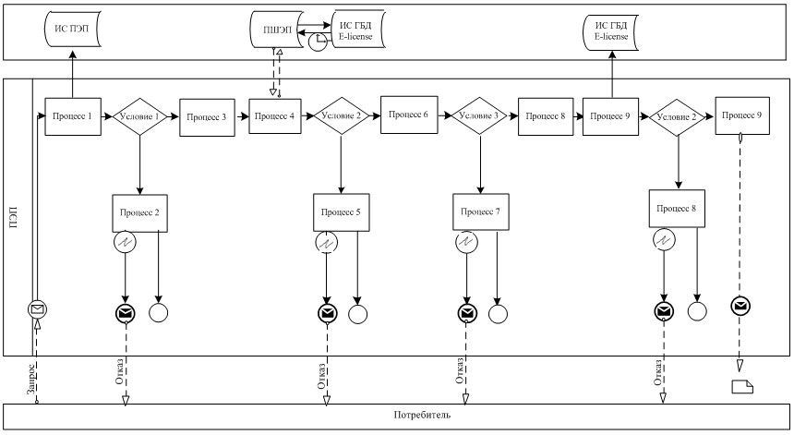

Диаграмма 2. Функциональное взаимодействие при оказании электронной  
государственной услуги через ИС ЦОН

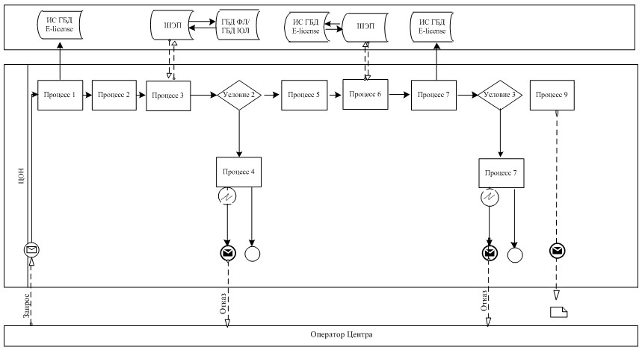

Условные обозначения:

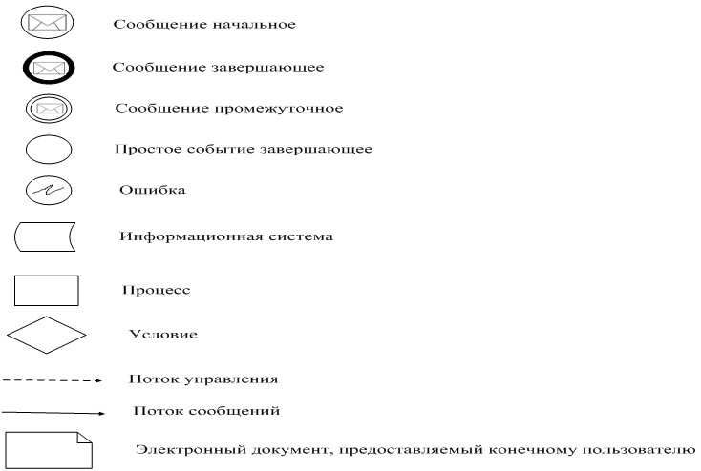

Приложение 2              
к Регламенту электронной        
государственной услуги         
«Выдача лицензии, переоформление,  
выдача дубликатов лицензии      
на право занятия деятельностью     
по перевозке пассажиров»

**Экранные формы на электронную государственную услугу**

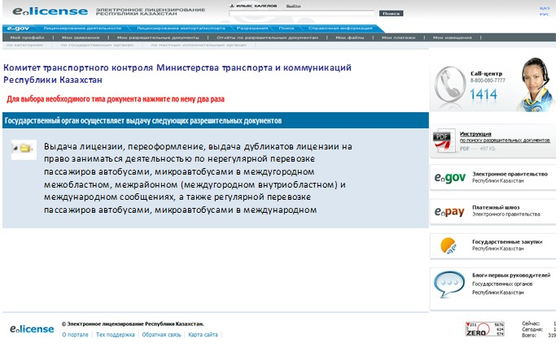

Рисунок 1. Выбор вида заявки

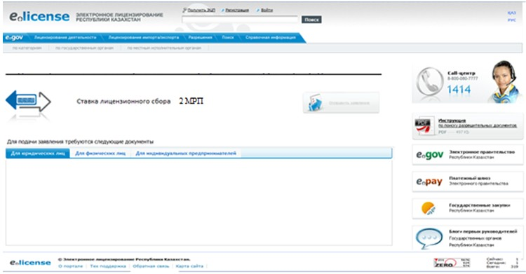

Рисунок 2. Описание услуги «Выдача лицензии, переоформление,  
выдача дубликатов лицензии на право заниматься деятельностью  
по перевозке пассажиров»

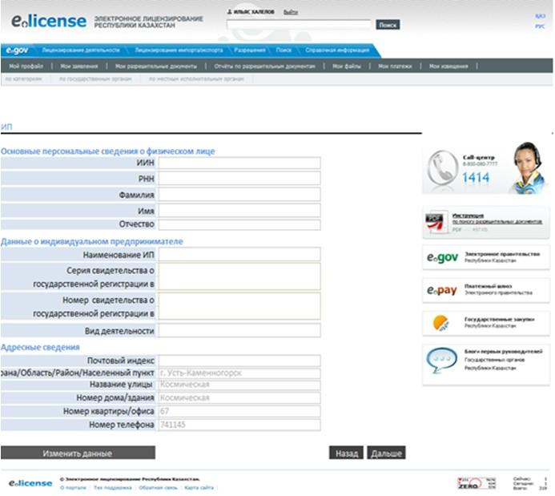

Рисунок 3. Макет подачи заявления для ИП. Шаг 1.

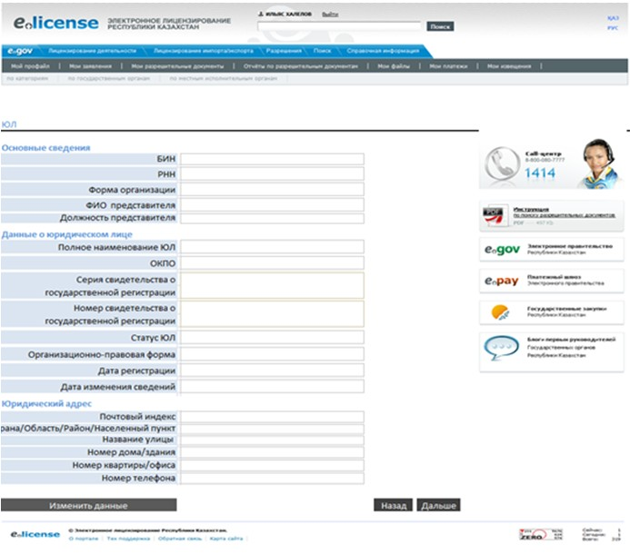

Рисунок 4. Макет подачи заявления для ЮЛ. Шаг 1.

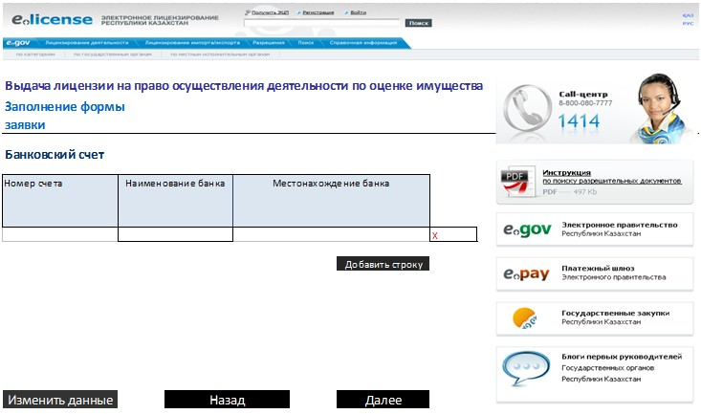

Рисунок 5. Макет подачи заявления для ИП/ЮЛ. Шаг 2.

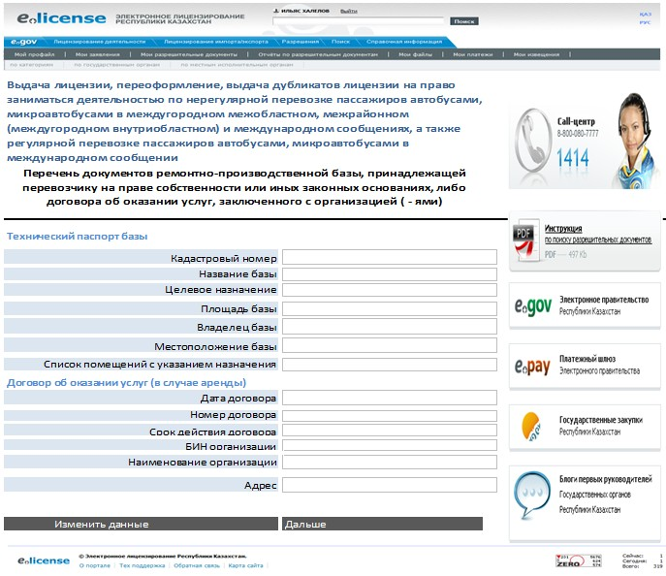

Рисунок 6. Макет подачи заявления для ИП/ЮЛ. Шаг 3.

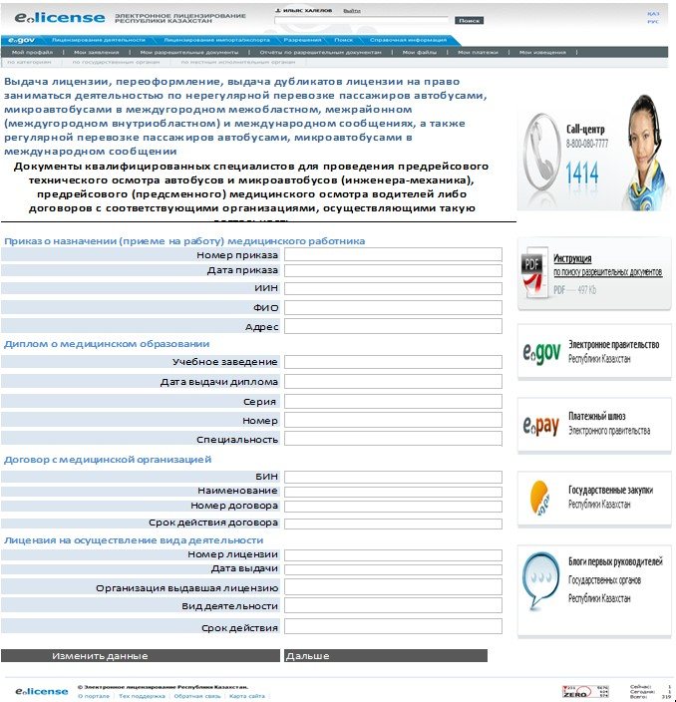

Рисунок 7. Макет подачи заявления для ИП/ЮЛ. Шаг 4.

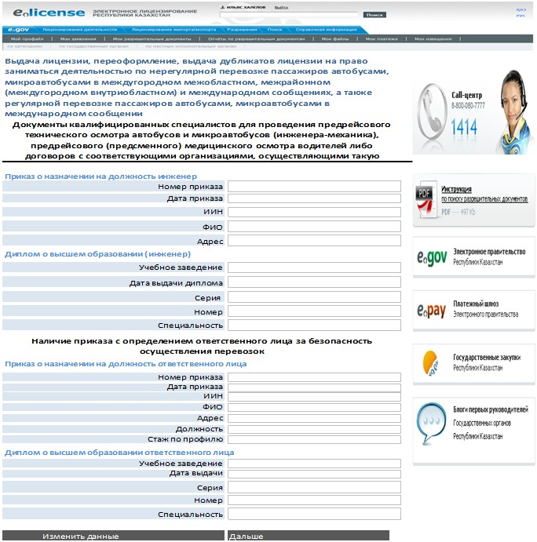

Рисунок 8. Макет подачи заявления для ИП/ЮЛ. Шаг 5.

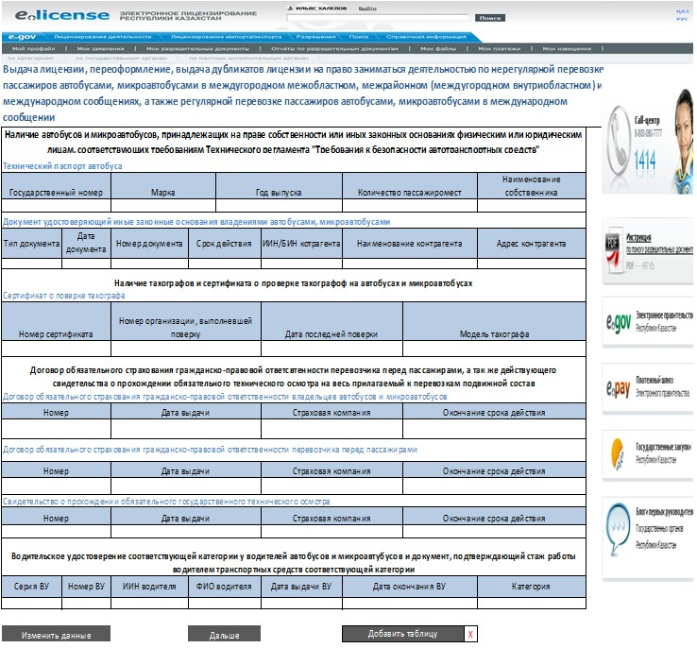

Рисунок 9. Макет подачи заявления для ИП/ЮЛ. Шаг 6.

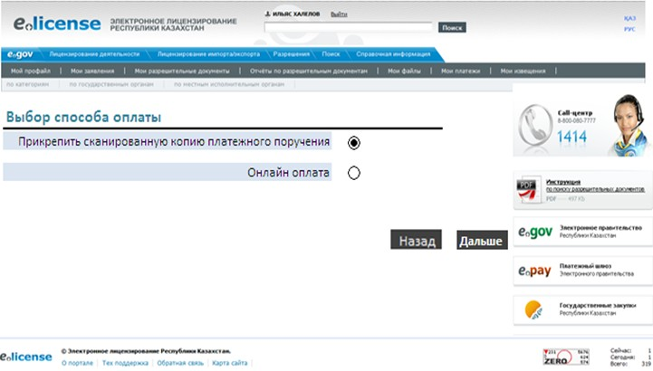

Рисунок 10. Макет оплаты Шаг 7.

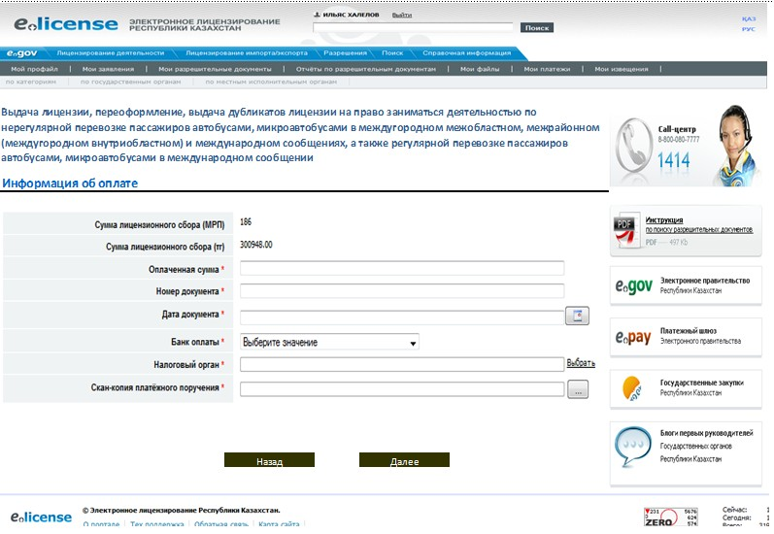

Рисунок 10.1 Макет оплаты Шаг 7. 1

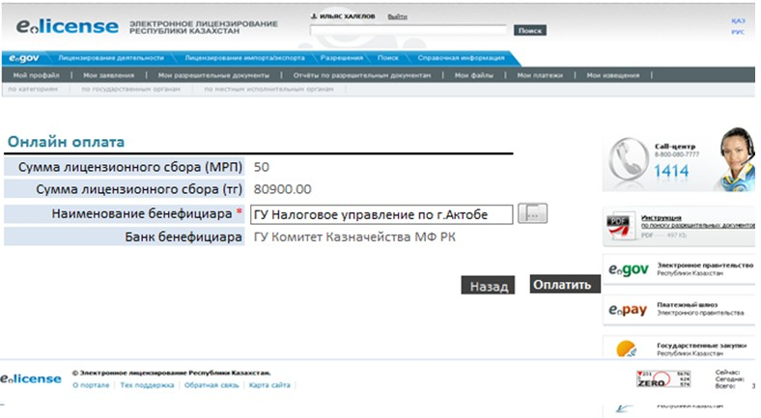

Рисунок 10.2 Макет оплаты Шаг 7. 2

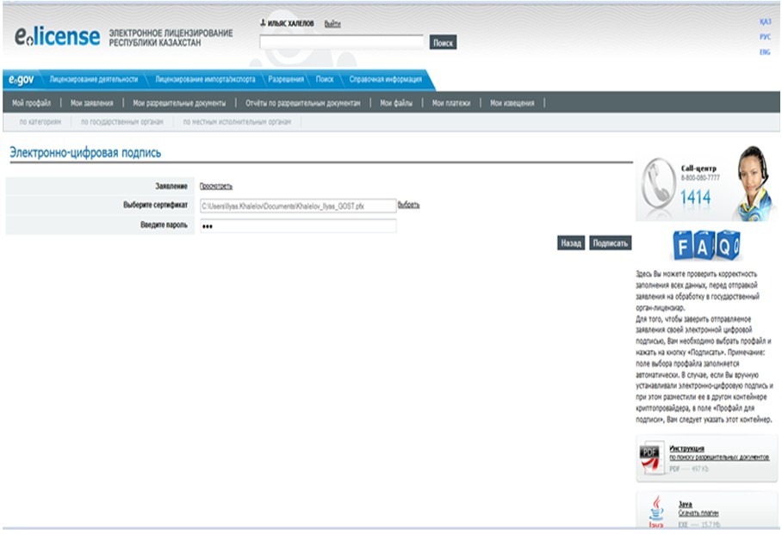

Рисунок 11. Макет сохранения заявки. Шаг 8.

Приложение 3            
к Регламенту электронной     
государственной услуги      
«Выдача лицензии,         
переоформление, выдача      
дубликатов лицензии        
на право занятия деятельностью   
по перевозке пассажиров»

Таблица 1. Описание действий СФЕ через ПЭП

|  |  |  |  |  |  |  |  |  |  |  |  |
| --- | --- | --- | --- | --- | --- | --- | --- | --- | --- | --- | --- |
| №  дейст-  вия  (хода,  потока  работ) | 1 | 2 | 3 | 4 | 5 | 6 | 7 | 8 | 9 | 10 | 11 |
| Наиме-  нова-  ние  СФЕ | Получа-  тель | ПЭП | Потре-  битель | ПШЭП | ПЭП | Потре-  битель | ПЭП | Пот-  реби-  тель | ПЭП | ПЭП | ПЭП |
| Наиме-  нова-  ние  дейст-  вия  (про-  цесса,  проце-  дуры,  опера-  ции) и  их  описа-  ние | Прикре-  пление  в  интер-  нет-  браузер  компь-  ютера  полу-  чателя  регист-  рацион-  ного  свиде-  тельст-  ва ЭЦП | Форми-  рует  сообще-  ние об  отказе  в связи  с имею-  щимися  наруше-  ниями в  данных  получа-  теля | Выби-  рает  услугу  и фор-  мирует  данные  зап-  роса  прик-  репле-  нием  необ-  ходи-  мых  доку-  ментов  в  элек-  трон-  ном  виде | Оплата  услуги | Форми-  рует  сооб-  щение  об  отка-  зе в  связи  с  отсут-  ствием  оплаты | Выбор  ЭЦП  для  удос-  тове-  рения  (под-  писа-  ния)  зап-  роса | Форми-  рует  сооб-  щения  об  отка-  зе в  связи  с не  подт-  верж-  дением  под-  лин-  ности  ЭЦП  полу-  чателя | Удос-  тове-  рение  (под-  писа-  ние)  зап-  рос  пос-  редс-  твом  ЭЦП | Регист-  рация  элект-  ронного  доку-  мента  заяв-  ление  (запроса  получа-  теля) в  ИС  «Е-ли-  цензи-  рование»  и обра-  ботка  запроса  в ИС  «Е-ли-  цензи-  рование» | Формиро-  вание  сообщения  об отказе  в связи с  имеющи-  мися  наруше-  ниями в  данных  получа-  теля в  ИС  «Е-лицен-  зирова-  ние» | Электрон-  ный  документ  (электрон-  ная  лицензия) |
| Форма  завер-  шения  (дан-  ные,  доку-  мент  орга-  низа-  цион-  но–  распо-  ряди-  тель-  ное  реше-  ние) |  |  |  |  |  |  |  |  |  |  |  |
| Сроки  испол-  нения | 10 – 15  сек | 20 сек | 1,5  мин | 1,5  мин | 10 – 15 сек | 10 – 15 сек | 10 – 15 сек | 1,5  мин | 30  рабочих  дней | - | - |
| Номер  следу-  ющего  дейст-  вия | 2– если  есть  наруше-  ния в  данных  получа-  теля;  3– если  автори-  зация  прошла  успешно | – | - | 5 –  если  не  опла-  тил, 6  – если  опла-  тил | – | 7–  если в  ЭЦП  ошиб-  ка, 8  – если  ЭЦП  без  ошибки | - | - | 10- про-  верка  услуго-  дателем  соответ-  ствия  получа-  теля  квалифи-  кацион-  ным  требо-  ваниям и  основа-  ниям для  выдачи  лицензии | - | – |

Таблица 2. Описание действий СФЕ через ЦЕНТР

|  |  |  |  |  |  |  |  |  |  |
| --- | --- | --- | --- | --- | --- | --- | --- | --- | --- |
| №  дейст-  вия  (хода,  потока  работ) | 1 | 2 | 3 | 4 | 5 | 6 | 7 | 8 | 9 |
| Наиме-  нование  СФЕ | Опера-  тор  Центра | Опера-  тор  Центра | Опера-  тор  Центра | ГБД  ФЛ/  ГБД ЮЛ | Услуго-  датель | Услуго-  датель | ИС ГБД  «Е-ли-  цензиро-  вание» | ИС ГБД  «Е-лицен-  зирование» | ИС ГБД  «Е-лицен-  зирование» |
| Наиме-  нование  дейст-  вия  (про-  цесса,  проце-  дуры,  опера-  ции) и  их  описа-  ние | Авто-  ризу-  ется  на ИС  ГБД  «Е-ли-  цензи-  рова-  ние» | Выбор  услуго-  дателем  услуги | Направ-  ление  запроса  на  провер-  ку  данных  получа-  теля в  ГБД  ФЛ/ГБД  ЮЛ | Форми-  рование  сооб-  щения  об  отказе  в связи  с имею-  щимися  наруше-  ниями в  данных | Заполне-  ние формы  запроса с  прикреп-  лением  докумен-  тов и  удосто-  верением  посредст-  вом ЭЦП | Направ-  ление  запроса  удосто-  верен-  ного ЭЦП  опера-  тора  Центра | Регист-  рация  элект-  ронного  докумен-  та в ИС  ГБД  «Е-ли-  цензи-  рование» | Формиро-  вание  сообщения  об отказе  в запра-  шиваемой  услуге в  связи с  имеющимися  наруше-  ниями в  данных  получателя  в ИС ГБД  «Е-лицен-  зирование» | Электронный  документ  (электрон-  ная  лицензия) |
| Форма  завер-  шения  (дан-  ные,  доку-  мент  органи-  зацион-  но–рас-  поряди-  тельное  реше-  ние) |  |  |  |  |  |  |  |  |  |
| Сроки  испол-  нения | 10 – 15 сек | 10 сек | 1,5 мин | 1,5 мин | 1,5 мин | 10 – 15 сек | 30  рабочих  дней | - | - |
| Номер  следу-  ющего  дейст-  вия | - | – | 5– если  есть  наруше-  ния в  данных  получ-  ателя;  6–если  автори-  зация  прошла  успешно | - | - | - | 8– если  в ИС  ГБД  «Е-ли-  цензиро-  вание»  отсутст-  вуют  данные  по  запросу,  9 – если  данные  по  запросу  найдены | - | - |

Приложение 4              
к Регламенту электронной       
государственной услуги        
«Выдача лицензии, переоформление,  
выдача дубликатов лицензии     
на право занятия деятельностью   
по перевозке пассажиров»

Форма

**Анкеты для определения показателей**  
**электронной государственной услуги: «качество» и «доступность»**  
**____________________________________________________**  
**(наименование услуги)**

      1. Удовлетворены ли Вы качеством процесса и результатом оказания электронной государственной услуги?  
      1) не удовлетворен;  
      2) частично удовлетворен;  
      3) удовлетворен.  
      2. Удовлетворены ли Вы качеством информации о порядке оказания электронной государственной услуги?  
      1) не удовлетворен;  
      2) частично удовлетворен;  
      3) удовлетворен.

© 2012. РГП на ПХВ «Институт законодательства и правовой информации Республики Казахстан» Министерства юстиции Республики Казахстан